Blocos e Iteração

Resumo sobre programação imperativa
★Programação imperativa efetua-se aplicando uma série de transformações a uma
memória que armazena dados.
★A memória é formado pelo conjunto das variáveis que são empregadas durante a
execução do programa.
‣Em Objective Caml, as variáveis são do tipo ref
‣O acesso ao valor guardado por uma variável é realizado através do operador !
‣A atribuição de uma variável consiste em alterar o valor guardado por uma variável.
★As atribuições podem ser combinadas utilizando o operador de seqüência, assim como
as outras construções de Objective Caml:
‣if, match, let, recursão
Blocos
★Observe o seguinte trecho de interação com o interpretador:
★Explique porque razão v1 continua referenciando 1 enquanto v2 está referenciando 4.

# let v1 = ref 1 and v2 = ref 2;;
val v1 : int ref = {contents = 1}
val v2 : int ref = {contents = 2}
# if !v1 = 2 then
v1 := 3;
v2 := 4;;
- : unit = ()
# !v1;;
- : int = 1
# !v2;;
- : int = 4

★Um bloco seqüêncial permite agrupar uma seqüência de várias expressões em uma única expressão.
★O bloco é delimitado com as palavras chaves begin e end.
★O tipo e o valor de um bloco é o da última expressão do bloco.

# let v1 = ref 1 and v2 = ref 2;;
val v1 : int ref = {contents = 1}
val v2 : int ref = {contents = 2}
# if !v1 = 2 then
begin
v1 := 3;
v2 := 4
end;;
- : unit = ()
# !v1;;
- : int = 1
# !v2;;
- : int = 2

Programação funcional e programação imperativa
★Em programação imperativa, uma operação de atribuição permite modificar o estado ao alterar o valor de uma variável.
★O elemento básico de combinação de computações é:
‣a composição de funções em programação funcional,
‣a seqüência em programação imperativa.
★A forma de repetir diversas vezes o mesmo processamento é:
‣A recursão, em programação funcional
‣A iteração em programação imperativa.
★Ambos estilos tem o mesmo poder de expressão: tudo programável com o modelo funcional pode ser programado em programação imperativa (e vice-versa).
★Recursão tende a tornar algoritmos mais simples mas implementações menos eficientes
(mas cada caso é um caso!).

Construções iterativas em Objective Caml
★Repetição condicional: while
★Repetição contada: for

A construção while
★O primeiro modelo de iteração permite repetir um bloco de instruções enquanto uma determinada condição for verdadeira.
★Sintaxe (em Objective CAML):
★onde:
‣ <expressão 1> deve ser do tipo bool;
‣recomenda-se que <expressão 2> seja do tipo unit.
★Essa construção é chamada de laço/repetição.
★<expressão 1> é a condição (de controle) do laço.
★<expressão 2> é o corpo do laço.

while <expressão 1> do
<expressão 2>
done

A construção while
★Semântica:
★Primeiro, <expressão 1> é avaliada.
‣Se o resultado é false, então a computação termina e o valor é ().
‣Se o resultado é true, então a computação continua e a seguinte expressão é avaliada:

while <expressão 1> do
<expressão 2>
done
<expressão 2> ;

while <expressão 1> do
<expressão 2>
done

★Semântica:
while <expressão 1> do
<expressão 2>
done
<expressão 1>
false

★Semântica:
9while <expressão 1> do
<expressão 2>
done
<expressão 1> <expressão 2> true

★Semântica:
while <expressão 1> do
<expressão 2>
done
<expressão 1> <expressão 2> true
false

Exemplo
10
# let p = ref 1 and i = ref 0 in
while !i <= 4 do
print_string "2**"; print_int !i; print_string " = ";
print_int !p; print_string "\n";
p := !p * 2;
i := !i + 1
done;;

2**0 = 1
2**1 = 2
2**2 = 4
2**3 = 8
- : unit = ()

Relação com recursão

while <expressão 1> do
<expressão 2>
done let rec f_while =
if <expressão 1> then
begin
<expressão 2> f_while
end
else ()
Atenção à terminação!

# let p = ref 1 and i = ref 0 in
while !i <= 4 do
print_string "2**"; print_int !i; print_string " = ";
print_int !p; print_string "\n";
p := !p * 2
done;;
2**0 = 1
2**0 = 2
2**0 = 4
2**0 = 8
2**0 = 16
2**0 = 64
...
2**0 = 0
...
Como evitar problemas
★Teorema: não há sequências infinitas de números positivos estritamente decrescentes.
★Definição: O variante de laço é uma expressão que tem um valor inteiro positivo quando o teste do laço é avaliado e que decresce estritamente a cada iteração.
★Solução: identificar um variante no laço.
★Exemplo:
★Um variante possível nesse laço é: 10 - !i.
‣ Antes da primeira iteração 10 - !i = 10 - 0 = 10 e é positivo;
‣A cada iteração !i cresce e 10 - !i decresce;
‣Em todas as iterações, 10 - !i é positivo.

while !i <= 4 do
print_string "2**"; print_int !i; print_string " = ";
print_int !p; print_string "\n";
p := !p * 2;
i := !i + 1
done

Um laço sem fim!
★Semântica:
while <expressão 1> do
<expressão 2>
done
<expressão 1> <expressão 2> true

Exercícios
★Usando o comando while, escrever funções não recursivas para
‣calcular o fatorial de um inteiro positivo.
‣dados dois inteiros positivos n e p, retornar np (n elevado a p).
‣calcular o maior divisor comum de dois inteiros positivos.
‣somar os elementos de uma lista de inteiros.
‣retornar o maior elemento de uma lista de inteiros.
‣inserir um valor em uma lista ordenada crescente de inteiros.
‣inverter uma lista.
★O segundo modelo de iteração permite repetir um bloco de instruções um determinado número de vezes.
★Sintaxe 1:
★Sintaxe 2:
★onde:
‣<inicial> e <final> devem ser do expressões do tipo int;
‣recomenda-se que <expressão> seja do tipo unit.

for <nome> = <inicial> to <final> do
<expressão>
done
for <nome> = <inicial> to <final> do
<expressão>
done

A construção for
★Semântica:
‣ <nome> é uma variável local à instrução com valor <inicial>.
‣se <nome> for estritamente maior que <final>, então a computação termina e o valor é ().
‣Se <nome> for menor ou igual a <final>, então
✓<expressão> é avaliada, com <nome> igual a <inicial>.
✓a computação prossegue com a avaliação de:
★Ou seja, <expressão> é avaliada <final> - <inicial> + 1 vezes com <nome> representando sucessivamente cada valor do intervalo de <inicial> até <final>, em ordem crescente.

for <nome> = <inicial> to <final> do
<expressão>
done
for <nome> = <inicial>+1 to <final> do
<expressão>
done

Exemplo

# let p = ref 1 in
for i = 0 to 4 do
print_string "2**"; print_int i; print_string " = ";
print_int !p; print_string "\n";
p := !p * 2
done;;

2**0 = 1
2**1 = 2
2**2 = 4
2**3 = 8
2**4 = 16
- : unit = ()
Fluxograma da construção for
★Semântica:
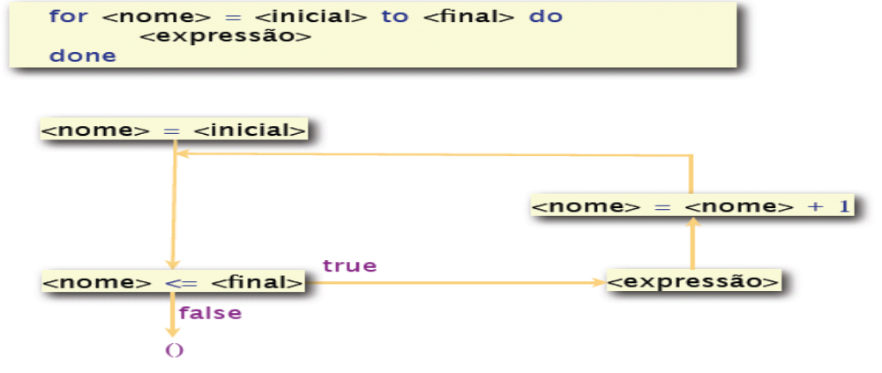

Relação com recursão
let f_for_to =
let rec for_to’ <nome> =
if <nome> <= <final> then
begin
<expressão>;
for_to’ <nome> + 1
end
in
for_to <inicial>
for <nome> = <inicial> to <final> do
<expressão>
done

A construção for
★Semântica:
‣ <nome> é uma variável local à instrução com valor <inicial>.
‣se <nome> for estritamente menor que <final>, então a computação termina e o valor é ().
‣Se <nome> for maior ou igual a <final>, então
✓<expressão> é avaliada, com <nome> igual a <inicial>.
✓a computação prossegue com a avaliação de:
★Ou seja, <expressão> é avaliada <inicial> - <final> + 1 vezes com <nome> representando sucessivamente cada valor do intervalo de <final> até <inicial>, em ordem decrescente.

for <nome> = <inicial> downto <final> do
<expressão>
done
for <nome> = <inicial> - 1 downto <final> do
<expressão>
done

Exemplo

# let p = ref 1 in
! for i = 4 downto 0 do
! ! print_string "2**"; print_int i; print_string " = ";
! ! print_int !p; print_string "\n";
! ! p := !p * 2
! done;;
2**4 = 1
2**3 = 2
2**2 = 4
2**1 = 8
2**0 = 16
- : unit = ()

Fluxograma da construção for
★Semântica:

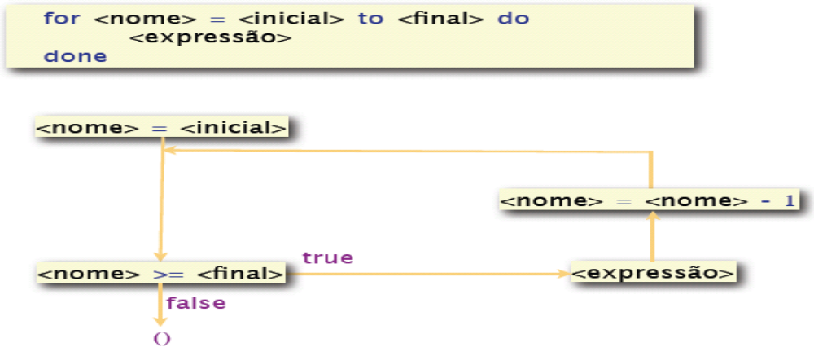

Relação com recursão

for <nome> = <inicial> downto <final>
do
<expressão>
done

let f_for_downto =
let rec for_downto’ <nome> =
if <nome> >= <final> then
begin
<expressão>;
for_downto’ <nome> - 1
end
in
for_downto <inicial>

Relação entre modelos de iteração

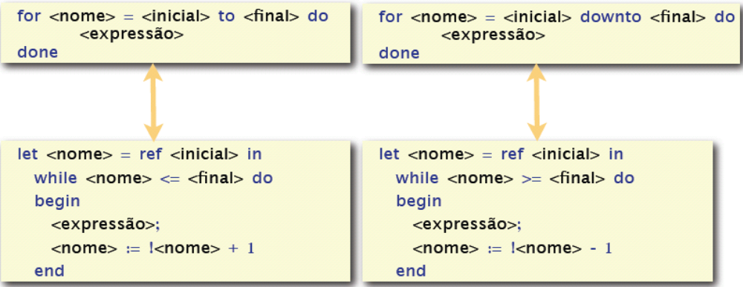

Exercícios
★Usando o comando for, escrever funções não recursivas para
‣calcular o fatorial de um inteiro positivo.
‣dados dois inteiros positivos n e p, retornar np (n elevado a p).
‣calcular o maior divisor comum de dois inteiros positivos.
‣somar os elementos de uma lista de inteiros.
‣retornar o maior elemento de uma lista de inteiros.
‣inserir um valor em uma lista ordenada crescente de inteiros.
‣inverter uma lista.

